I/O相关
在前面一天的笔记中，已经整理了一个相关问题——scanf之后利用gets无法正常获取输入。 今天刚好上到字符， 索性这里就将相关内容进行一个整理。

1.1 由问题引入

1.1.1 现象描述
下面这个简单的程序，用无法获得预期结果的。
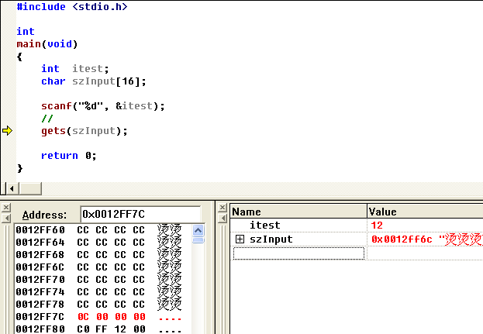
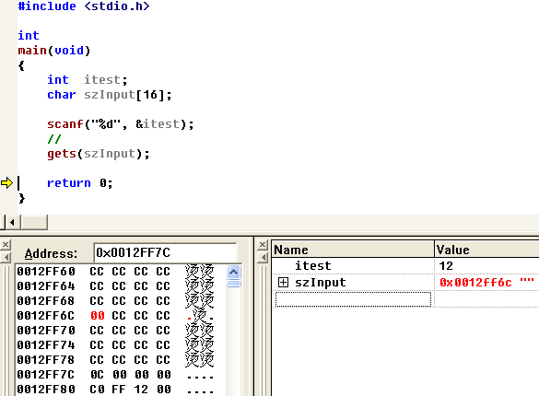

1.1.2 原因分析
简单一点就是，调用scanf从stdout读取输入时，有\n 被缓存，未进行处理，刚好被下面的gets调用所读取，从而立即结束。

http://stackoverflow.com/questions/2366509/input-in-c-scanf-before-gets-problem

Scanf will not consume \n so it will be taken by the gets which follows the scanf. Fflush the input stream after scanf will solve this question.

要解释这个，我们还需要从_iob（input/output buffer input/output block)说起。
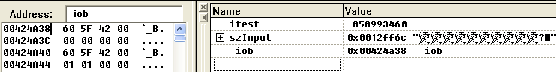
下面的60 5F 42 00 指出_iob (_iob[0])的地址，是固定不变的。
上面的60 5F 42 00 指出目前要读取的buffer地址， 处于变化之中。
其下面一行为目前buffer中可读取的，缓存的数目。

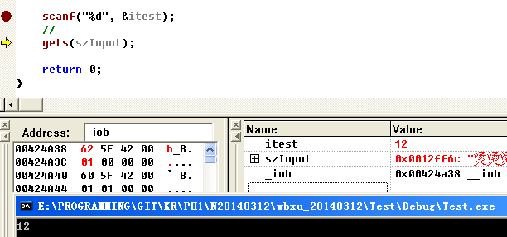

比如此时，_iob buffer中还有一个待读取，开始于0x00425F62, 它会被下面的gets读取，我们看看它到底是啥？
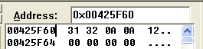

可以看到，正是\n。
问题得以解释。

1.1.3 解决方法
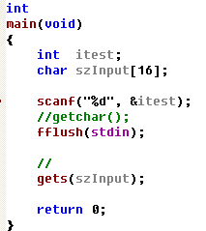

可利用getchar() 或者fflush(stdin) 均可。
但getchar()仅是消耗了仅随的\n， 而fflush可以重置可读取buffer的起始地址，更新有关状态。

建议使用fflush.

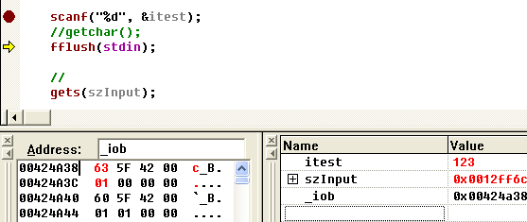

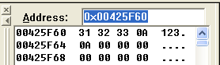

这是fflush之前的情况，同前面一样。 下面看看fflush所带来的效果。

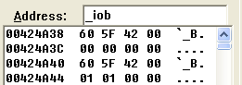
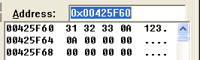

可以看到这里，仅是可读取的buffer的地址变更了，缓存的数据数目也变更了，而实际的buffer并未被清空， 但是为会后续覆盖。

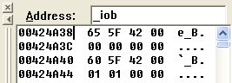

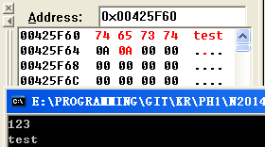

1.2 Stream I/O

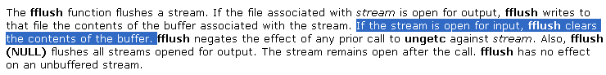

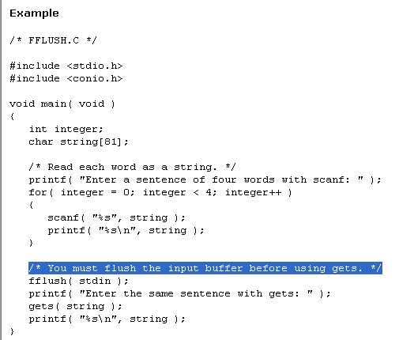

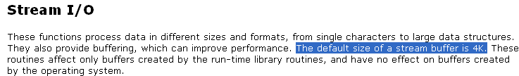

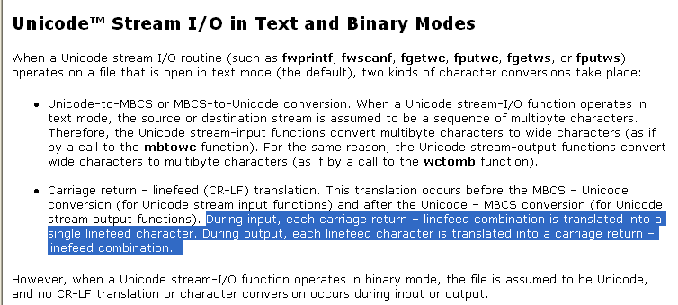

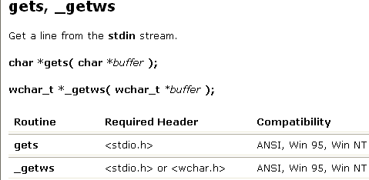

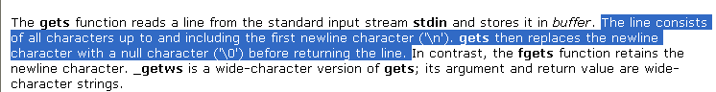

1.3 宏定义与函数
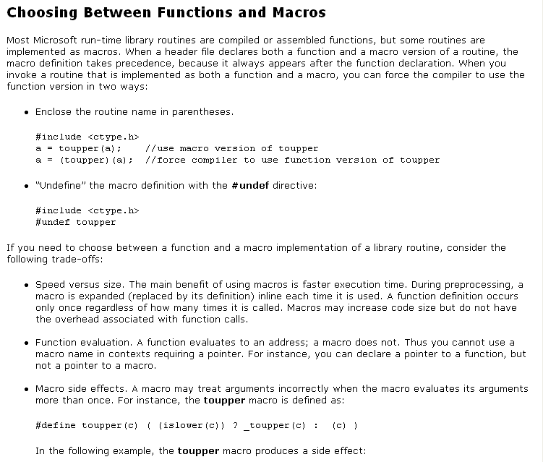
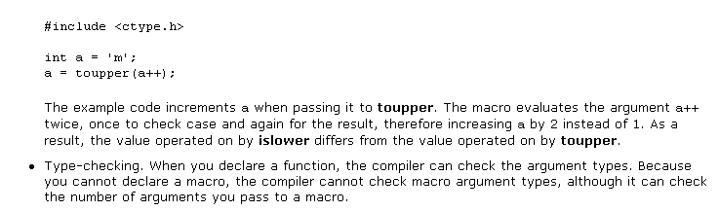

字符、字符串

2.1 基本知识

2.1.1 单字符
单字符
char -128～ 127
Unsigned char 0 ~ 128
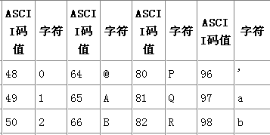

标准库包含了两组函数， 用于操作单独的字符，原型位于ctype.h
——字符分类和字符转换

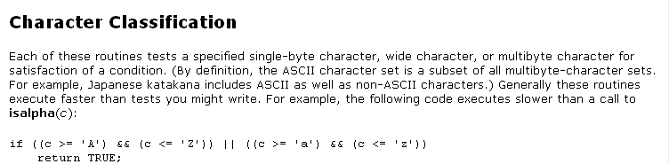

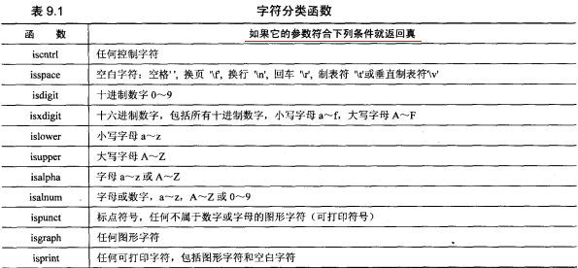

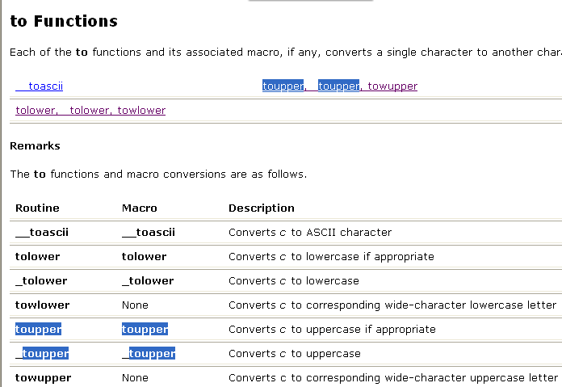

2.1.2 字符串

Null-Terminated string operation

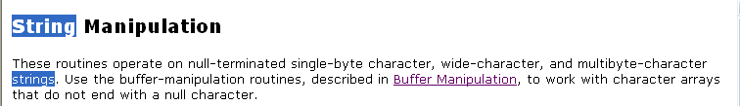

这里又有长度限制与未限制之分，
如strcpy, strncpy 等

关于它们的区别，可能带来的安全问题，todo.

Buffer Manipulation
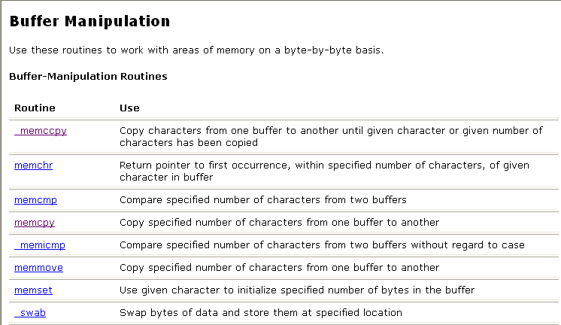
区别于字符串的操作， 可以处理任意的字节序列。

2.2 其他
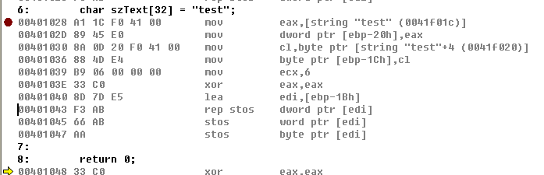

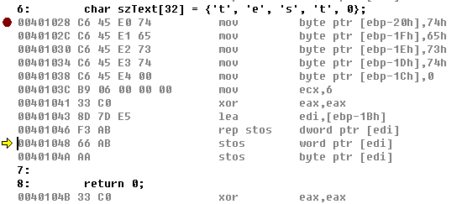

习惯用法：
char szText[N] ; //用于表示以’\0’结尾的字符串

